CHỦ ĐỀ: BẢN THÂN
THỰC HIỆN: 3 TUẦN (Từ ngày 30/9 đến ngày 18/10/2024)

I. MỤC TIÊU
1. PHÁT TRIỂN THỂ CHẤT
- Trẻ có các kỹ năng vận động cơ bản như: Đi thăng bằng trên ghế thể dục, tung bóng lên cao và bắt bóng, đi nối bàn chân tiến và lùi.
- Trẻ biết phối hợp nhịp nhàng các bộ phận cơ thể và các giác quan trong vận động
- Trẻ phối hợp cử động khéo léo của bàn tay, ngón tay để thực hiện được một số công việc tự phục vụ
- Trẻ nhận ra các nhóm thực phẩm, món ăn thường ngày, biết ăn các loại thức ăn khác nhau có lợi cho sức khỏe, trẻ có một số hành vi tốt trong ăn uống, vệ sinh cá nhân và giữ gìn sức khỏe bản thân, nhận biết một số vật dụng, nơi nguy hiểm đối với bản thân và không đến gần.
2. PHÁT TRIỂN NHẬN THỨC
- Trẻ phân biệt được một số đặc điểm giống nhau và khác nhau của người thân so với người khác qua: họ tên, giới tính, sở thích và một số đặc điểm hình dạng bên ngoài.
- Trẻ biết sử dụng các giác quan để tìm hiểu thế giới xung quanh.
- Trẻ có khả năng phân nhóm, đếm và nhận biết số lượng, hình dạng của một số đồ dùng đồ chơi.
- Trò chuyện về đặc điểm sở thích của bé, ôn số lượng trong phạm vi 5. Nhận biết các nhóm có 5 đối tượng. Nhận biết chữ số 5, tìm hiểu về 4 nhóm chất dinh dưỡng cần thiết cho cơ thể bé
3. PHÁT TRIỂN NGÔN NGỮ
- Trẻ biết sử dụng từ ngữ phù hợp, kể về bản thân, về những người thân, ngày trung thu
- Trẻ biết biểu đạt nhu cầu, mong muốn bằng các câu đơn và câu ghép.
- Trẻ mạnh dạn, thích giao tiếp với mọi người xung quanh bằng lời nói. Thực hiện được các yêu cầu bằng lời nói của người khác.
- Trẻ biết sử dụng các từ chỉ hành vi lịch sự, lễ phép trong giao tiếp.
- Làm quen chữ cái “a, ă, â”, đọc thơ: “ bé múa”, “Thỏ bông bị ốm”
4. PHÁT TRIỂN TÌNH CẢM VÀ KĨ NĂNG XÃ HỘI
- Trẻ cảm nhận và biết bộc lộ tình cảm, trạng thái cảm xúc: vui, buồn, hạnh phúc, tức giận, sợ hãi….qua nét mặt, cử chỉ, hành động và lời nói phù hợp.
- Trẻ biết mình được sinh ra và lớn lên nhờ bố mẹ và những người thân chăm sóc, trẻ thể hiện sự quan tâm giúp đỡ những người thân trong gia đình, cô giáo và bạn bè qua các công việc được giao và công việc tự phục vụ bản thân.
- Trẻ có những hành vi, cử chỉ lịch sự, lễ phép với mọi người xung quanh, trẻ thích tham gia vào các hoạt động cùng với bạn bè.
- Trẻ biết giữ gìn, bảo vệ môi trường sạch đẹp, thực hiện các nề nếp, quy định ở trường, lớp, ở nhà và nơi công cộng.
- Kể chuyện: “ Dê con nhanh trí ”, “Gấu con bị đau răng”, Biểu diễn văn nghệ: “Hát về cơ thể thân yêu”
5. PHÁT TRIỂN THẨM MĨ
- Trẻ biết sử dụng một số công cụ, vật liệu để tạo ra một số sản phẩm .
- Biết mô tả hình ảnh về bản thân và người thân có bố cục và màu sắc hài hòa.
- Trẻ thể hiện những cảm xúc phù hợp trong các hoạt động múa, hát, âm nhạc về chủ đề bản thân
- Vẽ thêm chi tiết và tô màu bánh sinh nhật, nặn bánh sinh nhật
- Hát: Tay thơm tay ngoan
+ VĐ: Múa minh họa
+ Nghe: Thật đáng chê
II. CHUẨN BỊ
- Một số tranh ảnh: bé trai, bé gái, các bộ phận trên cơ thể của bé.
- Tranh ảnh về các loại thực phẩm.
- Nhờ phụ huynh sưu tầm về các hình ảnh về bé trai và bé gái có ở sách báo, tranh ảnh
- Lựa chọn một số trò chơi, bài hát, câu chuyện… liên quan đến chủ đề.
- Thẻ chữ số 1 2 3 4 5 6 7 8 9
- Dụng cụ vệ sinh trang trí trường, lớp.
- Phối hợp với phụ huynh sưu tầm đồ dùng, đồ chơi, tranh ảnh liên quan đến chủ đề.
- Tranh ảnh minh họa trên lâp tôp.
- Túi cát, vòng, dây lát, tranh xé dán.
- Các nguyên liệu: Vỏ hộp, lá cây, hột, hạt, vải vụn, lon bia, bitit, vải nỉ.
III. NỘI DUNG
1. Tôi là ai ?
- Bé có thể phân biệt biệt được với các bạn qua một số đặc điểm cá nhân: họ và tên, giới tính, ngày sinh nhật và những người thân trong gia đình của tôi.
- Bé khác các bạn về hình dạng bên ngoài, khả năng trong các hoạt động và sở thích riêng.
- Bé tôn trọng và tự hào về bản thân.
- Bé cảm nhận được những cảm xúc yêu ghét, tức giận, hạnh phúc.
- Bé quan tâm đến mọi người, hợp tác và tham gia cùng với các bạn những hoạt động chung.
2. Cơ thể tôi
- Bé biết cơ thể gồm các bộ phận khác nhau: đầu, mặt, cổ, thân mình, 2 chân, 2 tay
- Bé biết tên gọi và các hoạt động của các bộ phận trên cơ thể
- Bé biết cơ thể có 5 giác quan và biết sử dụng các giác quan để nhận biết mọi thứ xung quanh
- Bé biết giữ gìn và bảo vệ các giác quan trên cơ thể
3. Tôi cần gì để lớn lên và khỏe mạnh?
- Bé được sinh ra và lớn lên như thế nào?
- Bé lớn lên trong sự an toàn và chăm sóc của gia đình và ở trường mầm non ra sao?
- Bé biết ăn đầy đủ các chất dinh dưỡng để cơ thể phát triển khỏe mạnh.
- Môi trường xanh - sạch - đẹp và không khí trong lành làm cho bé thấy dễ chịu.
- Đồ dùng và đồ chơi của bé.
IV. HOẠT ĐỘNG
1. Phát triển thể chất
* Dinh dưỡng và sức khỏe
- Trò chuyện về lợi ích của việc luyện tập, ăn đủ chất và giữ gìn vệ sinh đối với sức khỏe.
- Nhận biết những vật dụng, nơi nguy hiểm đối với bé.
* Vận động: Luyện tập các vận động cơ bản và phối hợp các bộ phận cơ thể (Chân, tay mắt).
- Đi thăng bằng trên ghế thể dục, tung bóng lên cao và bắt bóng, đi nối bàn chân tiến và lùi.
- Trò chuyện bản thân bé, về cơ thể khỏe mạnh và lợi ích của việc ăn đầy đủ chất dinh dưỡng, luyện tập, giữ gìn vệ sinh đối với sức khỏe.
Tuần 1
- Hô hấp: Gà gáy.
- Tay vai: Đưa hai tay ra sau lưng giấu tay
- Bụng lườn: Đứng quay ngưới sang 2 bên.
- Chân: Bật tiến về phía trước
Tuần 2
- Hô hấp: Thổi nơ
- Tay: Hai tay dang ngang co duỗi gập vào vai
- Bụng: Hai tay đưa lên cao gập xuống tay chạm vào đầu ngón chân
- Chân: Bật tách chân, khép chân
Tuần 3
- Hô hấp: Ngửi hoa
- Tay vai: Hai tay đánh chéo nhau về phia trước và ra sau
- Bụng lườn: Đứng nghiêng người sang bên
- Chân: Bật tại chổ
2. Phát triển ngôn ngữ
- Đọc thơ, kể chuyện.
- Làm quen chữ cái “a, ă, â”, đọc thơ: “ bé múa”, “Thỏ bông bị ốm”
- Nghe đọc, kể truyện về các nội dung có liên quan đến chủ đề: sở thích, giữ gìn vệ sinh sức khỏe, hành vi văn minh, lễ phép.
- Biết đặt và trả lời các câu hỏi như? Tại sao? Có gì giống nhau và khác nhau?
- Xem tranh ảnh sách báo về bản thân.
3. Phát triển nhận thức
- Khám phá khoa học:
+ Trò chuyện về đặc điểm sở thích của bé
+ Tìm hiểu về 4 nhóm chất dinh dưỡng cần thiết cho cơ thể bé
- Làm quen với toán:
- Ôn số lượng trong phạm vi 5. Nhận biết các nhóm có 5 đối tượng. Nhận biết chữ số 5
4. Phát triển thẩm mĩ
* Tạo hình
- Vẽ thêm chi tiết và tô màu bánh sinh nhật
- Nặn bánh sinh nhật
*Âm nhạc
- Hát: Tay thơm tay ngoan
+ VĐ: Múa minh họa
+ Nghe: Thật đáng chê
5. Phát triển tình cảm và kĩ năng xã hội
- Kể chuyện: “Dê con nhanh trí”, “Gấu con bị đau răng”
- Biểu diễn văn nghệ “Cơ thể thân yêu”
- Nghe hát và vận động theo nhạc, có nội dung phù hợp với chủ đề bản thân, trò chơi âm nhạc, sử dụng các dụng cụ âm nhạc, múa và gõ đệm theo tiết tấu bài hát.

KẾ HOẠCH HOẠT ĐỘNG CHỦ ĐỀ
CHỦ ĐỀ: BẢN THÂN
THỰC HIỆN: 3 TUẦN (Từ ngày 30/9đến ngày 18/10/2024)
TUẦN 1: TÔI LÀ AI ?
Từ 30/9 đến ngày 04/10/2024
Các hoạt động | Thứ hai  30/9/2024 | Thứ ba  01/10/2024 | Thứ tư  02/10/2024 | Thứ năm  03/10/2024 | Thứ sáu  04/10/2024
Đón trẻ - TC | - Đón trẻ vào lớp và hướng dẫn trẻ cất đồ dùng cá nhân  - Cho trẻ chơi đồ chơi ở các góc.  - Xem tranh ảnh về bé trai bé gái..  - Trò chuyện về ngày sinh và sở thích.  - Hát đọc thơ theo chủ đề.
Thể dục sáng | - Hô hấp: Gà gáy.  - Tay vai: Đưa hai tay ra sau lưng giấu tay  - Bụng lườn: Đứng quay người sang 2 bên.  - Chân: Bật tiến về phía trước
Hoạt động ngoài trời | - Quan sát trò chuyện về đồ dùng cá nhân của bé trai  -Trò chơi vận động: “Nhảy ô”.  - Chơi tự do: Chơi với đồ chơi ngoài trời | - Quan sát trò chuyện về sở thích của bé trai  - Trò chơi vận động: “Tập tầm vong”.  - Chơi tự do: chơi với dây thun. | - Quan sát trò chuyện về đồ dùng cá nhân của bé gái  – Trò chơi vận động: xỉa cá mè  - Chơi tự do: Chơi ở khu phát triển vận động | - Quan sát trò chuyện về sở thích của bé gái  - Trò chơi vận động: Dung dăng dung dẻ  - Chơi tự do: Bánh xe, lon, miễng dừa. | - Quan sát trò chuyện về đặc điểm của bé trai và bé gái  - Trò chơi vận động: Mèo đuổi chuột.  - Chơi tự do: chơi với vòng
Hoạt động học | LVPTTC  Đi thăng bằng trên ghế thể dục | LVPTNT  Trò chuyện về đặc điểm sở thích của bé | LVPTNN  Dạy đoc thơ: “Thỏ bông bị ốm” | LVPTTM  - Hát:Tay thơm tay ngoan  -VĐ: Múa minh họa  -Nghe: Thật đáng chê | LVPTTCKN-XH  Kể chuyện: “Dê con nhanh trí”
Hoạt động vui chơi | - Góc bán hàng: Giang hàng ẩm thực của bé.  - Góc xây dựng: Ngôi nhà của bé  - Góc học tập: Xem tranh bạn trai, bạn gái, trò chuyện về nội dung tranh  - Góc âm nhạc: Hát múa những bài hát nói về bản thân.  - Góc thiên nhiên: Trẻ trồng, tưới cây chơi với cát, nước
Vệ sinh ăn trưa – ngủ trưa | Trẻ ăn trưa- ngủ trưa tại nhà
Hoạt động chiều | - Hát các bài hát về chủ đề  - Cho trẻ chơi đồ chơi ở các góc | - Trò chuyện về sở thích của trẻ.  - Dạy trẻ đọc thơ: Lên bốn | - Dạy trẻ đọc thơ: Cái lưỡi  - Cho trẻ chơi đồ chơi ở các góc | - Kể chuyện: Câu chuyện của tay phải và tay trái  - Hát các bài hát về chủ đề | - Cho trẻ chơi đồ chơi ở các góc  - Kể chuyện: Gấu con bị dau răng.
Nêu gương trả trẻ | - Nêu gương cuối ngày.  - Nêu gương cuối tuần

TUẦN 2: CƠ THỂ TÔI
Từ 07/10 - 11/10/2024
Các hoạt động | Thứ hai  07/10/2024 | Thứ ba  08/10/2024 | Thứ tư  09/10/2024 | Thứ năm  10/10/2024 | Thứ sáu  11/10/2024
Đón trẻ - TC | - Đón trẻ vào lớp và hướng dẫn trẻ cất đồ dùng cá nhân  - Cho trẻ xem tranh ảnh về các bộ phận trên cơ thể  - Trò chuyện về một số đặc điểm của các bộ trên cơ thể  - Trẻ biết được tầm quan trọng của các bộ phận trên cơ thể.  - Ổn định trẻ và chuẩn bị hoạt động
Thể dục sáng | - Hô hấp: Thổi nơ  - Tay: Hai tay dang ngang co duỗi gập vào vai  - Bụng: Hai tay đưa lên cao gập xuống tay chạm vào đầu ngón chân  - Chân: Bật tách chân, khép chân
Hoạt động ngoài trời | - Quan sát trò chuyện về cách mặc quần áo cho phù hợp với đặc điểm bé trai, bé gái  - Trò chơi vận động: Chi chi chành chành  - Chơi tự do: Chơi đồ chơi ngoài trời | - Quan sát trò chuyện về đồ dùng của bản thân  - Trò chơi vận động: Về đúng nhà  - Chơi tự do: Chơi với nút, dây thun | - Quan sát trò chuyện về thời tiết sân trường  - Trò chơi vận động: Giúp cô tìm bạn  - Chơi tự do: Chơi ở khu phát triển vận động | - Quan sát trò chuyện về điểm khác nhau của bé trai bé gái  - Trò chơi vận động: Xỉa cá mè  - Chơi tự do: Chơi với bánh xe, lon, miễng dừa. | - Quan sát trò chuyện về cách giữ vệ sinh cá nhân  - Trò chơi vận động: Xỉa cá mè  - Chơi tự do: chơi với cát, sỏi
Hoạt động học | LVPTTC  Tung bóng lên cao và bắt bóng. | LVPTNT  Ôn số lượng trong phạm vi 5. Nhận biết các nhóm có 5 đối tượng. Nhận biết chữ số 5 | LVPTNN  Dạy đọc thơ: Bé múa | LVPTTM  Nặn bánh sinh nhật | LVPTTCKN-XH  Kể chuyện: “ Gấu con bị đau răng”
Hoạt động vui chơi | - Góc âm nhạc: Ca hát đọc thơ về chủ đề bản thân  - Góc thư viện: Làm sách truyện về các giác quan  - Góc tạo hình: Vẽ, nặn, cắt dán làm anbuml về ích lợi của các giác quan  - Góc xây dựng: Xây nhà của bé.  - Góc thiên nhiên: Chăm sóc cây xanh của lớp
Vệ sinh ăn trưa – ngủ trưa | Trẻ ăn trưa-ngủ trưa tại nhà
Hoạt động chiều | - Hát các bài hát về chủ đề  - Ôn cho trẻ tung bóng lên cao và bắt bóng. | - Cho trẻ chơi đồ chơi ở các góc.  - Dạy hát: cái mũi | - Cho trẻ quan sát, trò chuyện về bánh sinh nhật.  - Dạy trẻ bài thơ đôi mắt. | -Kể chuyện : Khi mẹ vắng nhà.  - Cho trẻ chơi đồ chơi ở các góc. | - Hát các bài hát về chủ đề  - Dạy thơ: Tâm sự của cái mũi
Nêu gương trả trẻ | - Nêu gương cuối ngày  - Nêu gương cuối tuần

TUẦN 3: TÔI CẦN GÌ ĐỂ LỚN LÊN VÀ KHỎE MẠNH
Từ ngày 14/10 đến 18/10/2024
Các hoạt động | Thứ hai  14/10/2024 | Thứ ba  15/10/2024 | Thứ tư  16/10/2024 | Thứ năm  17/10/2024 | Thứ sáu  18/10/2024
Đón trẻ - TC | - Đón trẻ vào lớp và hướng dẫn trẻ cất đồ dùng cá nhân  - Cho trẻ chơi đồ chơi ở các góc.  - Xem tranh ảnh về các chất dinh dưỡng.  - Trò chuyện về các chất dinh dưỡng.  - Hát đọc thơ theo chủ đề.
Thể dục sáng | - Hô hấp: Ngửi hoa  - Tay vai: Hai tay đánh chéo nhau về phia trước và ra sau  - Bụng lườn: Đứng nghiêng người sang bên  - Chân: Bật tại chổ
Hoạt động ngoài trời | - Quan sát trò truyện với trẻ 4 nhóm chất dinh dưỡng.  - Trò chơi vận động: Tập tầm vong  - Chơi tự do: Chơi với đồ chơi ngoài trời | - Quan sát trò chuyện về khung cảnh sân trường  - Trò chơi vận động: xỉa cá mè  - Chơi tự do: Bánh xe, lon, miễng dừa | - Quan sát trò chuyện trang phục của bạn trai, bạn gái  - Trò chơi vận động: Chim bay  - Chơi tự do: Chơi ở khu phát triển vận động | - Quan sát trò chuyện về điểm nổi bậc của bé gái  - Trò chơi vận động: Xỉa cá mè  -Chơi tự do: Cho trẻ chơi với bóng | - Quan sát trò chuyện kể chuyện, đọc thơ, hát về các giác quan của bản thân  - Trò chơi vận động: Dung dăng dung dẻ  - Chơi tự do: Dây thun, bánh xe
Hoạt động học | LVPTTC  Đi nối bàn chân tiến và lùi | LVPTNT  Tìm hiểu về 4 nhóm chất dinh dưỡng cần thiết cho cơ thể bé | LVPTNN  Làm quen chữ cái “a, ă, â” | LVPTTM  Vẽ thêm chi tiết và tô màu bánh sinh nhật | LVPTTCK-XH  Biểu diễn văn nghệ: Hát về cơ thể thân yêu
Hoạt động vui chơi | - Góc xây dựng: Trẻ ráp nhà và sơn nhà  - Góc âm nhạc: Múa hát các bài hát về chủ đề.  - Góc gia đình: Tổ chức nấu ăn  - Goc bán hàng: Đóng vai cô bán hàng bán các nhóm loại thực phẩm.  - Góc tạo hình: Vẽ, nặn, xé dán về 4 nhóm thực phẩm
Vệ sinh ăn trưa – ngủ trưa | Trẻ ăn trưa- ngủ trưa tại nhà
Hoạt động chiều | - Hát các bài hát về chủ đề  - Tìm hiểu về 4 nhóm chất dinh dưỡng cần thiết cho cơ thể bé | - Cho trẻ chơi đồ chơi ở các góc.  - Dạy hát: Mẹ đố bé | - Nặn chữ ” a, ă, â”  - Dạy trẻ bài thơ Miệng xinh. | -Kể chuyện : Lợn con sạch lắm rồi.  - Cho trẻ chơi đồ chơi ở các góc. | - Cho trẻ nặn búp bê  - hát các bài hát về chủ đề.
Nêu gương trả trẻ | - Nêu gương cuối ngày  - Nêu gương cuối tuần

KẾ HOẠCH HOẠT ĐỘNG CỦA TUẦN
TUẦN 1: TÔI LÀ AI ?
Từ 30/9 đến ngày 04/10/2024
Các hoạt động | Thứ hai  30/9/2024 | Thứ ba  01/10/2024 | Thứ tư  02/10/2024 | Thứ năm  03/10/2024 | Thứ sáu  04/10/2024
Đón trẻ - TC | - Đón trẻ vào lớp và hướng dẫn trẻ cất đồ dùng cá nhân  - Cho trẻ chơi đồ chơi ở các góc.  - Xem tranh ảnh về bé trai bé gái..  - Trò chuyện về ngày sinh và sở thích.  - Hát đọc thơ theo chủ đề.
Thể dục sáng | - Hô hấp: Gà gáy.  - Tay vai: Đưa hai tay ra sau lưng giấu tay  - Bụng lườn: Đứng quay người sang 2 bên.  - Chân: Bật tiến về phía trước
Hoạt động ngoài trời | - Quan sát trò chuyện về đồ dùng cá nhân của bé trai  -Trò chơi vận động: “Nhảy ô”.  - Chơi tự do: Chơi với đồ chơi ngoài trời | - Quan sát trò chuyện về sở thích của bé trai  - Trò chơi vận động: “Tập tầm vong”.  - Chơi tự do: chơi với dây thun. | - Quan sát trò chuyện về đồ dùng cá nhân của bé gái  – Trò chơi vận động: xỉa cá mè  - Chơi tự do: Chơi ở khu phát triển vận động | - Quan sát trò chuyện về sở thích của bé gái  - Trò chơi vận động: Dung dăng dung dẻ  - Chơi tự do: Bánh xe, lon, miễng dừa. | - Quan sát trò chuyện về đặc điểm của bé trai và bé gái  - Trò chơi vận động: Mèo đuổi chuột.  - Chơi tự do: chơi với vòng
Hoạt động học | LVPTTC  Đi thăng bằng trên ghế thể dục | LVPTNT  Trò chuyện về đặc điểm sở thích của bé | LVPTNN  Dạy đoc thơ: “Thỏ bông bị ốm” | LVPTTM  - Hát:Tay thơm tay ngoan  -VĐ: Múa minh họa  -Nghe: Thật đáng chê | LVPTTCKN-XH  Kể chuyện: “Dê con nhanh trí”
Hoạt động vui chơi | - Góc bán hàng: Giang hàng ẩm thực của bé.  - Góc xây dựng: Ngôi nhà của bé  - Góc học tập: Xem tranh bạn trai, bạn gái, trò chuyện về nội dung tranh  - Góc âm nhạc: Hát múa những bài hát nói về bản thân.  - Góc thiên nhiên: Trẻ trồng, tưới cây chơi với cát, nước
Vệ sinh ăn trưa – ngủ trưa | Trẻ ăn trưa- ngủ trưa tại nhà
Hoạt động chiều | - Hát các bài hát về chủ đề  - Cho trẻ chơi đồ chơi ở các góc | - Trò chuyện về sở thích của trẻ.  - Dạy trẻ đọc thơ: Lên bốn | - Dạy trẻ đọc thơ: Cái lưỡi  - Cho trẻ chơi đồ chơi ở các góc | - Kể chuyện: Câu chuyện của tay phải và tay trái  - Hát các bài hát về chủ đề | - Cho trẻ chơi đồ chơi ở các góc  - Kể chuyện: Gấu con bị dau răng.
Nêu gương trả trẻ | - Nêu gương cuối ngày.  - Nêu gương cuối tuần

ĐÓN TRẺ -TRÒ CHUYỆN

- Đón trẻ vào lớp và hướng dẫn trẻ cất đồ dùng cá nhân
- Cho trẻ chơi đồ chơi ở các góc.
- Xem tranh ảnh về bé trai bé gái..
- Trò chuyện về ngày sinh và sở thích.
- Hát đọc thơ theo chủ đề.
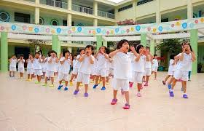
****************************************************************
THỂ DỤC SÁNG

I. MỤC TIÊU
- Trẻ nhận ra và tập đều, đúng các động tác theo cô.
- Trẻ tập đều và đúng các động tác theo cô.
- Giáo dục trẻ tập thể dục thường xuyên để có cơ thể khỏe mạnh, phát triển hài hòa.
II. CHUẨN BỊ
- Cô: Sân tập sạch, thoáng mát, vòng thể dục, cô tập chuẩn động tác.
- Trẻ: Vòng thể dục đủ cho trẻ
III. TIẾN HÀNH
1. Khởi động: Cho trẻ xếp 3 hàng dọc theo tổ, đi nối đuôi nhau thành vòng tròn, đi các kiểu chân: Đi bằng mũi bàn chân, đi bình thường, đi bằng gót bàn chân, đi bình thường, đi bằng má bàn chân, đi bình thường, chạy chậm, chạy nhanh, đi bình thường rồi xếp thành 3 hàng ngang dãn cách đều.
2. Trọng động: bài tập phát triển chung
- Hô hấp: Gà gáy.
- Tay vai: Đưa hai tay ra sau lưng giấu tay
- Bụng lườn: Đứng quay ngưới sang 2 bên.
- Chân: Bật tiến về phía trước
3. Hồi tỉnh: Cho trẻ đi hít thở nhẹ nhàng 1 – 2 vòng
****************************************************************
HOẠT ĐỘNG CHƠI

I. Mục tiêu
- Trẻ nhận ra các góc chơi và nhận ra được cách chơi ở từng góc
- Trẻ lựa chọn góc chơi, vai chơi theo ý thích. Trẻ thể hiện được vai chơi của mình và tạo ra sản phẩm từ nguyên vật liệu cô đã chuẩn bị sẳn trong khi chơi.
- Giáo dục trẻ không tranh giành đồ chơi với bạn, biết yêu quí lao động, yêu quí sản phẩm của mình làm ra.
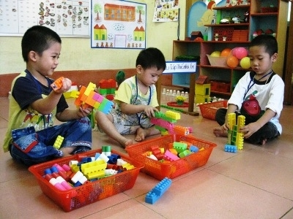
II. Chuẩn bị
* Cho cô
- Bảng tên góc, kí hiệu ở các góc, thảm.
* Cho trẻ:
- Góc âm nhạc
+ Chuẩn bị: Trống lắc, phách tre, hoa, mũ múa, bài hát vể chủ đề bản thân
+ Gợi ý hoạt động: Hát múa những bài hát nói về bản thân.
- Góc học tập
+ Chuẩn bị: Tranh ảnh về bạn trai bạn gái.
+ Gợi ý hoạt động: Xem tranh bạn trai, bạn gái, trò chuyện về nội dung tranh
- Góc bán hàng
+ Chuẩn bị: Bàn ghế, nồi, chảo, muỗng, ly, đủa, chén, rau, củ, quả,….
+ Gợi ý hoạt động: Giang hàng ẩm thực của bé.
- Góc xây dựng
+ Chuẩn bị: Hàng rào, hoa, khối gỗ, chậu cây.
+ Gợi ý hoạt động: Xây ngôi nhà của bé
- Góc thiên nhiên
+ Chuẩn bị: Bình tưới, chậu cây, nước,..
+ Gợi ý hoạt động:Trẻ trồng, tưới cây chơi với cát, nước
III. Tiến hành
1. Ổn định trò chuyện
- Cả lớp hát bài “Tay thơm tay ngoan”
+ Các con vừa hát bài hát gì? (tay thơm tay ngoan)
+ Bài hát nhắc đến gì? (Tay)
+ Các con có biết chúng ta đang làm quen với chủ đề gì không? (bản thân)
- Hôm nay cô có mang đến lớp mình những đồ dùng đồ chơi xoay quanh chủ đề bản thân các bạn khám phá xem những loại đồ chơi này là gì và chúng ta chơi được những gì với những đồ chơi đó.
=>Giáo dục trẻ rửa tay trước khi ăn và sau khi đi vệ sinh và biết thu dọn đồ chơi gọn gàng ngăn nắp và không tranh giành đồ chơi với bạn.
2. Giới thiệu đồ chơi – phân vai chơi
- Chơi “trốn cô” cho trẻ đến quan sát các thùng đồ chơi, hỏi trẻ.
+ Các con nhìn xem có bao nhiêu thùng đồ chơi? (5 thùng)
+ Trong thùng có những đồ chơi gì? (cho trẻ nhìn vào thùng và tự kể)
- Với những đồ chơi này thì các con chơi được ở góc xây dựng, góc âm nhạc, học tập, thiên nhiên, bán hàng.
- Giới thiệu đồ chơi ở các góc và cho trẻ đặt tên cho các góc chơi (Quyền được tham gia)
- Cho trẻ chọn nhóm chơi theo ý thích của mình.
- Để chơi đươc tốt hơn cô cần mỗi nhóm chọn cho cô 1 bạn làm nhóm trưởng, nhóm con chọn bạn nào làm nhóm trưởng? (Cô phát kí hiệu cho bạn làm nhóm trưởng)
- Nhóm trưởng có nhiệm vụ gì? (Phân công các bạn trong nhóm cùng làm ra sản phẩm và bao quát các bạn trong nhóm chơi)
- Các thành viên còn lại trong nhóm phải như thế nào? (Nghe theo sự phân công của nhóm trưởng và cùng nhau chơi). (Quyền được tham gia)
- Trong khi chơi thì các con phải như thế nào? (Không tranh giành đồ chơi với bạn). (Quyền được tham gia)
Giáo dục trẻ khi chơi phải thân thiện, phải phối hợp với bạn cùng làm ra sản phẩm, không quăn ném đồ chơi, sau khi chơi phải thu dọn đồ chơi gọn gàng.
3. Trẻ tham gia chơi ở các góc
- Trẻ chọn góc chơi theo ý thích (Quyền được tham gia)
- Trẻ bầu nhóm trưởng (Quyền được tham gia)
- Trẻ thảo luận, phân công vai chơi, lựa chọn đồ dùng đồ chơi (Quyền được tham gia và quyền được phát triển)
- Bây giờ cô mời các bạn ai thích chơi ở góc nào thì nhẹ nhàng mang đồ chơi về góc của mình và nhớ mang kí hiệu để phân biệt các góc chơi của mình.
- Cô đi đến các góc chơi gợi hỏi trẻ tự đặt tên cho góc của mình (Quyền được tham gia)
- Động viên nhắc nhở trẻ làm hoàn thành sản phẩm.
- Cô cho trẻ giao lưu giữa các góc chơi.
4. Nhận xét góc chơi
- Cô đến từng góc và nhận xét tại góc đó, gợi để trẻ nói về nguyện vọng cho buổi chơi sau.
+ Con đang chơi gì? (Trẻ sẽ nói góc chơi của mình).
+ Nhóm con ai chơi giỏi nhất? (trẻ tự trả lời).
+ Con đặt tên cho nhóm chơi của mình là gì? (Trẻ tự đặt cho góc chơi của mình)
+ Cô tặng tên cho từng nhóm chơi.
- Tuyên dương từng nhóm chơi hoàn thành sản phẩm và động viên trẻ chưa hoàn thành sản phẩm (Quyền được tham gia và quyền được bảo vệ)
- Giáo dục trẻ thu dọn đồ chơi, không giành đồ chơi với bạn.
Kết thúc hát “tay thơm tay ngoan”. Trẻ thu dọn đồ dùng.
5. Dự kiến kết quả hoạt động
- Quyền được tham gia
+ Trẻ được tham gia phát biểu ý kiến, giơ tay trả lời các câu hỏi
+ Trẻ đặt tên góc chơi, đặt tên sản phẩm của trẻ tạo ra
+ Trẻ được tham gia bầu nhóm trưởng, lựa chọn đồ dùng đồ chơi, vai chơi
- Quyền được phát triển
+ Trẻ tham gia hoạt động chơi của nhóm, lớp theo nhu cầu của trẻ
+ Trẻ được lựa chọn góc chơi theo ý thích của trẻ
+ Trẻ được tạo ra các sản phẩm tuỳ theo sở thích, khả năng của trẻ
- Quyền được bảo vệ
+ Trẻ chơi vừa sức, không ép buộc trẻ phải hoàn thành sản phẩm khi không muốn.
****************************************************************
NÊU GƯƠNG CUỐI NGÀY

I. MỤC TIÊU
- Trẻ nhận ra và biết nhận xét bản thân và nhận xét được bạn.
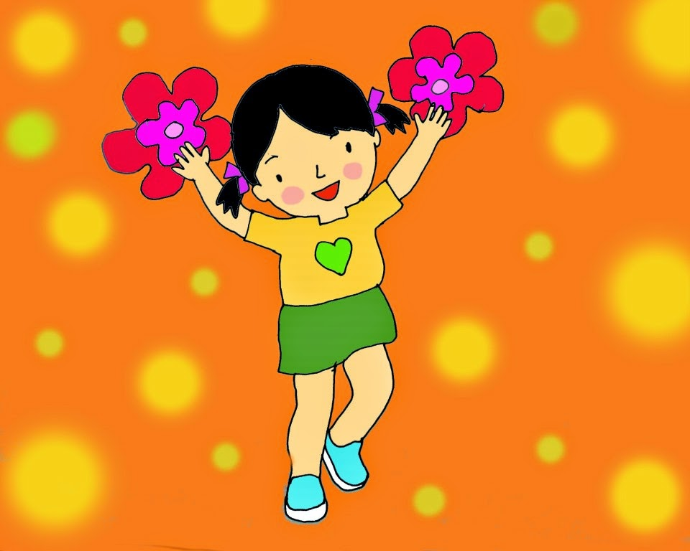
- Trẻ nói được hạn chế của bản thân và của bạn,cấm đúng ống cờ của trẻ.
- Giáo dục trẻ học ngoan để được cấm cờ.
II. CHUẨN BỊ
- Cô: Bảng bé ngoan, cả tuần đều ngoan.
- Trẻ: cở, 3 tiêu chuẩn bé ngoan.
III. TIẾN HÀNH

1. Ổn định.

- Hát: “Hoa bé ngoan”

+ Các con vừa hát bài gì? (Hoa bé ngoan)

+ Trong bài hát nói đến ai? (nói đến một em bé ngoan được mẹ yêu cô khen)

+ Các con có muốn được như em bé này không? (Dạ muốn)

+ Để đực như em bé này thì các con phải như thế nào? (Phải ngoan)
* Cho trẻ nhắc lại ba tiêu chuẩn bé ngoan
+ Biết bỏ rác đúng nơi quy định
+ Biết chào hỏi khi có khách đến lớp

+ Không được nói chuyện trong giờ ăn, giờ ngủ.

2. Tổ nhận xét và cắm cờ
- Cho lần lượt từng tổ nhận xét
- Trẻ biết tự nhận xét mình.
- Trẻ được cô và bạn nhận xét.
- Trẻ thực hiện tốt 3 tiêu chuẩn bé ngoan được cô cho cấm cờ (cô phát cờ, trẻ nhận cờ)
3. Động viên nhắc nhỡ
- Cô nhắc nhở, động viên những trẻ không cắm cờ
- Yêu cầu trẻ phấn đấu chăm ngoan
- Kết thúc: cả lớp hát bài “Cả tuần đều ngoan”.
Hát: cả tuần đều ngoan
************************************************************
NÊU GƯƠNG CUỐI TUẦN

I. Mục tiêu
- Trẻ biết trong tuần đạt 4-5 cờ sẽ nhận được phiếu bé ngoan.
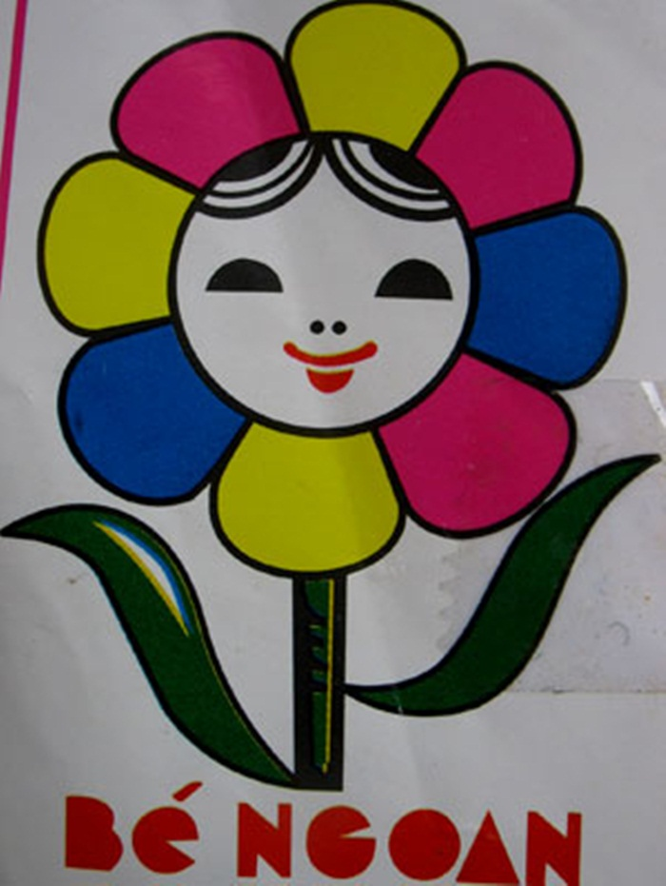
- Trẻ biết tự nêu nhận xét
- Trẻ biết trân trọng khi nhận phiếu bé ngoan.
II. Chuẩn bị
- Bảng bé ngoan (có cờ bé ngoan)
- Phiếu bé ngoan.
III. Tiến hành
1. Ồn định
- Hát “cả tuần điều ngoan “
+ Bài hát nói về điều gì? (bé ngoan)
+ Bé ngoan thì cuối tuần sẽ được gì? (Phiếu bé ngoan)
→ Giáo dục trẻ biết vâng lời, chăm ngoan học giỏi để được cắm cờ bé ngoan.
2. Tổ nhận xét và phát phiếu bé ngoan
- Cho trẻ nhận xét theo tổ.
- Cô và trẻ nhận xét.
- Mời trẻ ngoan lên nhận cờ và cắm cờ
* Nhận xét bé ngoan và tặng phiếu bé ngoan.
- Cô mời từng trẻ lên nhận ống cờ và đếm số cờ của trẻ, trẻ nào được 4 -5
cờ thì được tặng một phiếu bé ngoan.
- Cô nhận xét, tuyên dương trẻ ngoan, động viên trẻ chưa ngoan.
****************************************************************
Thứ hai, ngày 30 tháng 9 năm 2024
ĐÓN TRẺ-TRÒ CHUYỆN

- Đón trẻ vào lớp và hướng dẫn trẻ cất đồ dùng cá nhân
- Cho trẻ chơi đồ chơi ở các góc.
- Xem tranh ảnh về bé trai bé gái.
****************************************************************
THỂ DỤC SÁNG

- Hô hấp: Gà gáy.
- Tay vai: Đưa hai tay ra sau lưng giấu tay
- Bụng lườn: Đứng quay ngưới sang 2 bên.
- Chân: Bật tiến về phía trước ****************************************************************
HOẠT ĐỘNG NGOÀI TRỜI

- Quan sát trò chuyện về đồ dùng cá nhân của bé trai
- Trò chơi vận động: “Nhảy ô”
- Chơi tự do: Chơi với đồ chơi ngoài trời ****************************************************************

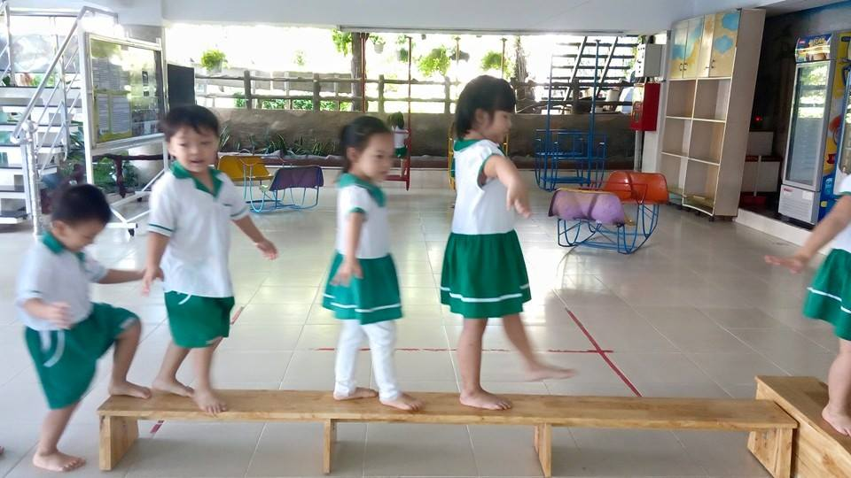
PHÁT TRIỂN THỂ CHẤT
Hoạt động học: “Đi thăng bằng trên ghế thể dục”

I. Mục tiêu
- Trẻ thực hiện theo hướng dẫn của cô. Trẻ nhận ra được cách đi thăng bằng trên ghế thể dục và nắm được cách chơi, tham gia vào trò chơi vận động mà cô hướng dẫn
- Luyện cho cháu kỹ năng đi thăng bằng trên ghế thể dục. Rèn luyện kĩ năng khéo léo và sự thăng bằng cho trẻ.
- Trẻ luyện tập thể dục thể thao giúp cho cơ thể luôn khoẻ mạnh.
II. Chuẩn bị

* Cho cô

- Cô thuộc động tác.
- 2 cái nơ
* Cho trẻ
- 20 quả bóng
- 56 cái nơ
- Sân tập sạch sẽ, thoáng mát
III. Cách tiến hành
1. Khởi động: Đi bằng mũi bàn chân, đi bình thường, đi bằng gót bàn chân, đi bình thường, đi bằng má bàn chân, đi bình thường, chạy chậm, chạy nhanh, đi bình thường rồi xếp thành 3 hàng ngang dãn cách đều.
2. Trọng động: Tập bài phát triển chung.
- Tay vai: Đưa hai tay ra sau lưng giấu tay
- Bụng lườn: Đứng quay ngưới sang 2 bên.
- Chân: Bật tiến về phía trước
+ Vận động cơ bản: Cô giới thiệu bài “Đi thăng bằng trên ghế thể dục”
- Cô làm mẫu và giải thích: Cô bước một chân lên ghế mắt nhìn thẳng về phía trước 2 tay dang ngang để giữ thăng bằng, từ chân đi về trước đến cuối ghế bước xuống nhẹ nhàng.
- Mời 2 trẻ lên làm mẫu cô quan sát và sửa sai cho trẻ
- Lần lượt cho trẻ lên thực hiện, cô quan sát.
- Các con vừa được làm gì? (đi thăng bằng trên ghế thể dục)
- Cách thực hiện: bước một chân lên ghế mắt nhìn thẳng về phía trước 2 tay dang ngang để giữ thăng bằng, từ chân đi về trước đến cuối ghế bước xuống nhẹ nhàng.
- Cô nhận xét
* Trò chơi: Ném bóng vào rổ
- Cô giải thích cách chơi: chia lớp thành 2 tổ lần lượt từng bạn 2 tổ đi trên ghế thể dục đi xong đến rỗ lấy quả bóng ném vào rỗ tổ nào ném được nhiều bóng thì tổ đó được khen
- Luật chơi: Mỗi trẻ chỉ ném một quả rồi đến bạn tiếp theo
- Trẻ thực hiện chơi, cô quan sát
- Cô nhận xét
3. Hồi tĩnh: Đi nhẹ nhàng hít thở nhẹ
****************************************************************
HOẠT ĐỘNG CHƠI

- Góc bán hàng
+ Chuẩn bị: Bàn ghế, nồi, chảo, muỗng, ly, đủa, chén, rau, củ, quả,….
+ Gợi ý hoạt động: Giang hàng ẩm thực của bé.
- Góc xây dựng
+ Chuẩn bị: Hàng rào, hoa, khối gỗ, chậu cây.
+ Gợi ý hoạt động: Ngôi nhà của bé
- Góc thiên nhiên
+ Chuẩn bị: Bình tưới, chậu cây,nước,..
+ Gợi ý hoạt động: Trẻ trồng, tưới cây chơi với cát, nước
****************************************************************
HOẠT ĐỘNG VỆ SINH ĂN TRƯA-NGỦ TRƯA

Trẻ ăn trưa và nghỉ trưa tại nhà
****************************************************************
HOẠT ĐỘNG CHIỀU

- Hát các bài hát về chủ đề
- Cho trẻ chơi đồ chơi ở các góc
****************************************************************
NÊU GƯƠNG CUỐI NGÀY
********************************************************************
NHẬN XÉT CUỐI NGÀY

- Sức khỏe:
- Thái độ:
- Kỹ năng:
* Điều chỉnh sau tiết dạy:
****************************************************************
Thứ ba, ngày 01 tháng 10 năm 2024
TRÒ CHUYỆN ĐÓN TRẺ

- Đón trẻ vào lớp và hướng dẫn trẻ cất đồ dùng cá nhân
- Cho trẻ chơi đồ chơi ở các góc.
- Trò chuyện về ngày sinh và sở thích.
****************************************************************
HOẠT ĐỘNG NGOÀI TRỜI

- Quan sát trò chuyện về sở thích của bé trai
- Trò chơi vận động: “Tập tầm vong”
- Chơi tự do: chơi với dây thun.
****************************************************************
LĨNH VỰC PHÁT TRIỂN NHẬN THỨC
HOẠT ĐỘNG HỌC: TRÒ CHUYỆN VỀ ĐẶC ĐIỂM
SỞ THÍCH CỦA BÉ

I. MỤC TIÊU
- Trẻ nhận ra họ và tên, tuổi, giới tính của bản thân khi được hỏi trò chuyện và một số đặc điểm, sở thích của bản thân .
- Trẻ nói được họ và tên, tuổi, giới tính của bản thân khi được hỏi trò chuyện và một số đặc điểm, sở thích của bản thân
- Giáo dục trẻ có ý thức tôn trọng ý thích và hành vi lịch sự với mọi người.

II. CHUẨN BỊ
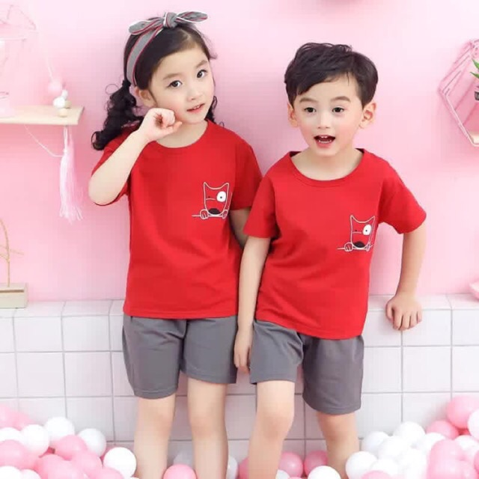
- Cô: 3 tranh vẽ bé trai, bé gái.
+ Tranh 1: Hình ảnh bé trai
+ Tranh 2: Hình ảnh bé gái
+ Tranh 3: So sánh bé trai và bé gái
+ Hình ảnh bé trai bé gái.
- Trẻ: Lô tô bé trai bé gái cho trẻ, tranh cho trẻ tô màu bé trai, bé gái.

III.TIẾN HÀNH
1. Quan sát trò chuyện - gây hứng thú
- Cô và trẻ cùng vận động bài “Em lên bốn”
+ Trò chuyện về nội dung bài hát
- Cô gợi ý để trẻ tự giới thiệu về bản thân .
+ Con tên là gì? Năm nay con được bao nhiêu tuổi? (tên ...., con 5 tuổi)
+ Là con trai hay con gái? (con trai)
+ Thế vì sao con biết? (tóc ngắn)
+ Bạn trai thì như thế nào? (tóc ngắn, mặc áo thun, quần jean, không có bông tai…..)
+ Bạn gái thì như thế nào? (Tóc dài, mặc váy, đeo bông tai…)
=> Giáo dục trẻ biết giữ gìn vệ sinh thân thể sạch sẽ, có ý thức tôn trọng ý thích và hành vi lịch sự với mọi người.
2. Cung cấp kiến thức

Đọc thơ “Phải là hai tay”

- Cho trẻ quan sát xem trên máy có những hình ảnh gì?

- Tranh 1: Hình ảnh bé trai.

+ Các con xem tranh vẽ gì? (bạn trai)

+ Vì sao con biết đây là bé trai? (tóc ngắn)

+ Thế bé trai như thế nào? (màu xanh)

Ngoài tóc và mặc đồ màu xanh thì các con còn thấy gì nữa? (bé trai không đeo đôi bông)

- Tranh 2: Hình ảnh bé gái.

+ Các con xem tranh vẽ gì? (bạn gái)

+ Vì sao con biết đây là bé gái? (tóc dài)

+ Thế bé gái như thế nào? (mặc đầm)

Ngoài bạn gái, mặc đầm tóc dài thì các con còn thấy gì nữa? (đeo bông tai…)

- Tranh 3: Hình ảnh bé trai và bé gái

+ Các con nhìn xem bé trai và bé gái như thế nào với nhau? (trẻ tự trả lời)

- Gợi ý cho trẻ biết cách so sánh về đặc điểm hình dáng bên ngoài của bé trai và bé gái.
- Cô và trẻ cùng tự giới thiệu cho cả lớp biết.
+ Là con thứ mấy trong nhà? Con yêu ai nhất trong gia đình? (ba, mẹ)
+ Con thích được làm gì? (trẻ tự trả lời)
- Cô gợi ý cho trẻ biết so sánh về sở thích của từng cá nhân.
=> Giáo dục trẻ biết giữ gìn vệ sinh thân thể và các giác quan trên cơ thể.

- Thế để giữ gìn cơ thể khỏe mạnh thì các con phải làm gì? (giữ gìn cơ thể sạch sẽ và ăn đầy đủ chất dinh dưỡng)

3. Luyện tập

Hát bài “Em lên bốn” → cho trẻ vận động cùng cô

- Trò chơi 1: Tìm đúng nhà.

- Luật chơi: Tìm về đúng nhà bé trai, bé gái.
- Cách chơi: Cô dán hình bạn trai, bạn gái lên tường. Cô phát mỗi bạn 1 tranh cùng hát và vận động khi nghe hiệu lệnh về đúng nhà thì trẻ nào cầm hình bé trai hoặc bé gái chạy nhanh về nhà có hình bé trai hoặc bé gái.
- Trẻ thực hiện.
- Trò chơi 2: thẻ số EL13 “Tìm chữ số của mình”
- Cách chơi: chuẩn bị hai thẻ số cho mỗi số, sau đó phát cho mỗi trẻ một thẻ số. Yêu cầu trẻ đứng lên và nói mỗi trẻ có số đi vòng quanh lớp và tìm có chữ số giống giống với chữ số mà con đang có. Khi tìm được cùng nhóm sau đó trở lại vòng tròn và ngồi gần nhau.
- Luật chơi: Mỗi bạn có một thẻ chữ số
- Trẻ thực hiện.
- Cô nhận xét chung.
Kết thúc: Hát và vận động bài “Cái mũi”
****************************************************************
HOẠT ĐỘNG CHƠI

- Góc học tập
+ Chuẩn bị: Tranh ảnh về bạn trai bạn gái.
+ Gợi ý hoạt động: Xem tranh bạn trai, bạn gái, trò chuyện về nội dung tranh
- Góc bán hàng
+ Chuẩn bị: Bàn ghế, nồi, chảo, muỗng, ly, đủa, chén, rau, củ, quả,….
+ Gợi ý hoạt động: Giang hàng ẩm thực của bé.
- Góc xây dựng
+ Chuẩn bị: Hàng rào, hoa, khối gỗ, chậu cây.
+ Gợi ý hoạt động: Ngôi nhà của bé
****************************************************************
HOẠT ĐỘNG VỆ SINH ĂN TRƯA-NGỦ TRƯA

Trẻ ăn trưa và nghỉ trưa tại nhà
****************************************************************
HOẠT ĐỘNG CHIỀU

- Trò chuyện về sở thích của trẻ.
- Dạy trẻ đọc thơ: Lên bốn
****************************************************************
NÊU GƯƠNG CUỐI NGÀY
********************************************************************
NHẬN XÉT CUỐI NGÀY

- Sức khỏe:
- Thái độ:
- Kỹ năng:
* Điều chỉnh sau tiết dạy:
***************************************************************
Thứ tư, ngày 02 tháng 10 năm 2024
TRÒ CHUYỆN-ĐÓN TRẺ

- Đón trẻ vào lớp và hướng dẫn trẻ cất đồ dùng cá nhân
- Cho trẻ chơi đồ chơi ở các góc.
- Hát đọc thơ theo chủ đề.
****************************************************************
HOẠT ĐỘNG NGOÀI TRỜI
- Quan sát trò chuyện về đồ dùng cá nhân của bé gái
- Trò chơi vận động: xỉa cá mè
- Chơi tự do: Chơi ở khu phát triển vận động ****************************************************************
LĨNH VỰC PHÁT TRIỂN NGÔN NGỮ
HOẠT ĐỘNG HỌC: DẠY ĐỌC THƠ “THỎ BÔNG BỊ ỐM”

I. Mục tiêu
- Trẻ nhận ra nội dung bài thơ: Bài thơ nói về bạn thỏ bông bị ốm do bạn thỏ bông ăn me với xấu uống nước không nấu nên bụng của bạn thỏ bông cồn cào ruột đau như cắt và khi mẹ thỏ bông đưa bạn đến bác sĩ thì khi bác sĩ khám xong liền bảo đau vì an bậy. Biết tên tác giả.
- Trẻ đọc thuộc thơ, rõ lời, nói được tên tác giả.
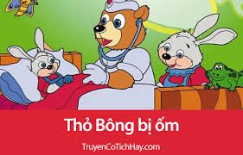
- Giáo dục trẻ biết yêu thương chia sẽ cùng bạn bè trong lớp, trẻ ăn chín, uống chín và ăn rau quả nhiều để da dẻ hồng hào, đẹp.
II. Chuẩn bị
- Cô: Slide hình ảnh nội dung bài thơ.
- Trẻ: Đồ chơi cho trẻ, thỏ mẹ, thỏ con, bác sĩ.
III. Tiến hành
1. ổn định
- Một trẻ giả làm gà gáy Ò Ó O … cả lớp cùng đứng dậy nói: Trời sáng rồi! Cô và cháu tập hát “Ồ sao bé không lắc” vì sao buổi sáng cần tập thể dục? (khỏe mạnh)
- Ngoài tập thể dục các con cần ăn những gì để cơ thể khỏe mạnh? (ăn đủ 4 nhóm thức ăn)
- Thế các con sẽ ăn những thức ăn như thế nào? (ăn quả chín, uống nước chín…)
- Có bài thơ nói về bạn thỏ bông bị ốm cô đọc cho các con nghe xem vì sao bạn thỏ bông bị ốm nhé!
2. Dạy đọc thơ
- Cô đọc mẫu lần 1 diễn cảm.
+ Tóm nội dung: Bài thơ nói về bạn thỏ bông bị ốm do bạn thỏ bông ăn me với xấu uống nước không nấu nên bụng của bạn thỏ bông cồn cào ruột dau như cắt và khi mẹ thỏ bông đưa bạn đến bác sĩ thì khi bác sĩ khám xong liền bảo đau vì an bậy.
- Cô vừa đọc bài thơ gì? (thỏ bông bị ốm)
- Cô đọc lần 2 kèm slide tranh minh họa.
- Giải thích từ khó;
+ Ốm: bị bệnh
+ Vội vã: nhanh
+ Cồn cào: đau dồn dập
+ Thều thào: nói nhỏ
+ Đau như cắt: đau nhiều
- Cả lớp đọc lại bài thơ: nhóm, tổ cá nhân đọc lại
- Cô chú ý sửa sai cho trẻ
* Đàm thoại, trích dẫn
+ Bài thơ có tên là gì? (Thỏ Bông bị ốm), trong bài thơ có ai? (Thỏ con, Thỏ mẹ,..)
+ Câu thơ nào nói thỏ bông bị ốm? (Thỏ con Thều thào,đau ngay chỗ rốn)
+ Mẹ của thỏ bông làm gì? (Bế bông trên tay, đến bệnh viện ngay)
+ Đến bệnh viện thì như thế nào (Bác sĩ khám bệnh)
+ Bạn nào đọc những câu thơ nói về Bác sĩ nào? (Hỏi: “Đau ở chỗ nào, đặt chiếc ống nghe)
+ Vì sao thỏ con bị đau bụng? (Ăn me, với sấu, uống nước không nấu)
+ Nếu các con là bạn thỏ bông thì các con sẽ làm sao? (Không ăn me, không sấu, không uống nước không nấu)
=> Giáo dục trẻ biết yêu thương chia sẽ cùng bạn bè trong lớp. trẻ ăn chín, uống chín và ăn rau quả nhiều để da dẻ hồng hào, đẹp.
3. Trò chơi: thẻ số EL 30 “Búp bê nói”
- Cách chơi: Ở trò chơi này, cô sẽ nói các con làm một điều gì đó, nhưng chỉ khi cô bắt đầu bằng câu: “Búp bê nói” thì các con mới làm theo nhe.
- Luật chơi: Đội nào tặng nhiều đồ chơi cho bạn đội đó sẽ được khen
* Kết thúc: cô và cả lớp cùng đi vòng tròn và đọc lại bài thơ.
****************************************************************
HOẠT ĐỘNG CHƠI

- Góc âm nhạc
+ Chuẩn bị: Trống lắc, phách tre, hoa, mũ múa,bài hát vể chủ đề bản thân
+ Gợi ý hoạt động: Hát múa những bài hát nói về bản thân.
- Góc bán hàng
+ Chuẩn bị: Bàn ghế, nồi, chảo, muỗng, ly, đủa, chén, rau, củ, quả,….
+ Gợi ý hoạt động: Giang hàng ẩm thực của bé.
- Góc xây dựng
+ Chuẩn bị: Hàng rào, hoa, khối gỗ, chậu cây.
+ Gợi ý hoạt động: Ngôi nhà của bé
****************************************************************
HOẠT ĐỘNG VỆ SINH ĂN TRƯA-NGỦ TRƯA

Trẻ ăn trưa va ngủ trưa tại nhà
***************************************************************
HOẠT ĐÔNG CHIỀU

- Dạy trẻ đọc thơ: Cái lưỡi
- Cho trẻ chơi đồ chơi ở các góc
****************************************************************
NÊU GƯƠNG CUỐI NGÀY
********************************************************************
NHẬN XÉT CUỐI NGÀY

- Sức khỏe:
- Thái độ:
- Kỹ năng:
* Điều chỉnh sau tiết dạy:
................................................................................................................................
Thứ năm, ngày 03 tháng 10 năm 2024
TRÒ CHUYỆN- ĐÓNTRẺ

- Đón trẻ vào lớp và hướng dẫn trẻ cất đồ dùng cá nhân
- Trò chuyện về ngày sinh và sở thích.
- Hát đọc thơ theo chủ đề.
*****************************************************
HOẠT ĐỘNG NGOÀI TRỜI

- Quan sát trò chuyện về sở thích của bé gái
- Trò chơi vận động: Dung dăng dung dẻ
- Chơi tự do: Bánh xe, lon, miễng dừa.
****************************************************************
LĨNH VỰC PHÁT TRIỂN THẨM MĨ
HOẠT ĐỘNG HỌC: - Hát “Tay thơm tay ngoan”
- VĐ: Múa minh họa
- NGHE: Thật đáng chê

I. MUC TIÊU
- Trẻ nhận ra giai điệu, lời bái hát, hát rõ lời bài hát “Tay thơm tay ngoan” và thể hiện sắc của bái hát qua giọng hát, nét mặt, điệu bộ….
- Trẻ thục hiện được động tác múa minh họa được theo bài hát.
- Giáo dục trẻ phải biết vệ sinh hàng ngày để giúp cho cơ thể luôn khỏe mạnh và phòng tránh được bệnh
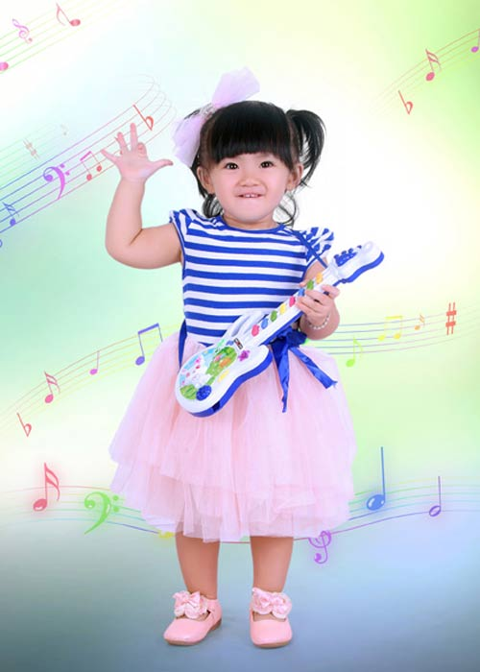
II. CHUẨN BỊ
- Trẻ: Nơ cho trẻ múa.
- Cô : Múa, hát tốt bài “Cái mũi”
III. TIẾN HÀNH
1. Ổn định gây hứng thú
* Đọc thơ: cô dạy.
- Các bạn vừa đọc bài thơ gì? (cô dạy)
- Nói đến cái gì? (bàn tay)
- Bàn tay là bộ phận hay là giác quan của cơ thể? (bộ phận)
Giáo dục trẻ phải biết vệ sinh hàng ngày để giúp cho cơ thể luôn khỏe mạnh và phòng tránh được bệnh.
- Cô cũng có bài hát nói về 1 giác quan của cơ thể, cô sẽ hát cho các con nghe xem đó là giác quan nào nha!
- Cô hát cho trẻ nghe bài “Tay thơm tay ngoan” – Giới thiệu tên tác giả.
- Cô vừa hát bài gì? (Tay thơm tay ngoan). Của tác giả nào? (lời việt: Thu Hiền, Lê Đức)
- Cô tóm nội dung bài hát: Bài hát nói về đôi bàn tay trên cơ thể người
- Hát lần 2 cùng trẻ.
- Mời lớp, tổ, nhóm, cá nhân hát.
2. Dạy trẻ múa
- Đọc thơ tâm sự cái mũi. Trẻ chuyển thành vòng tròn.
- Cô hát và múa lần 1 không giải thích.
- Hát và múa lần 2 giải thích từng động tác múa.
- Mời lớp, tổ, nhóm, cá nhân hát và múa.
- Cô quan sát và sữa sai cho trẻ.
3. Hát cho trẻ nghe
- Cô giới thiệu bài hát thật đáng chê
- Cô hát cho trẻ nghe bài: Thật đáng chê.
- Hát cho trẻ nghe lần 1.
- Hát lần 2 tóm nội dung bài hát.
Bài hát nói về chú cò trưa đi học mà không đội mũ và chú đã bị bệnh đau đầu, chú ăn quả xanh và uống nước nên bị đau bụng
- Kết thúc: Nhà của tôi
****************************************************************
HOẠT ĐỘNG CHƠI

- Góc học tập
+ Chuẩn bị: Tranh ảnh về bạn trai bạn gái.
+ Gợi ý hoạt động: Xem tranh bạn trai, bạn gái, trò chuyện về nội dung tranh
- Góc bán hàng
+ Chuẩn bị: Bàn ghế, nồi, chảo, muỗng, ly, đủa, chén, rau, củ, quả,….
+ Gợi ý hoạt động: Giang hàng ẩm thực của bé.
- Góc xây dựng
+ Chuẩn bị: Hàng rào, hoa, khối gỗ, chậu cây.
+ Gợi ý hoạt động: Ngôi nhà của bé
****************************************************************
HOẠT ĐỘNG VỆ SINH ĂN TRƯA-NGỦ TRƯA

Trẻ ăn trưa ngủ trưa tại nhà
****************************************************************
HOẠT ĐỘNG CHIỀU

- Kể chuyện: Câu chuyện của tay phải và tay trái
- Hát các bài hát về chủ đề
****************************************************************
NÊU GƯƠNG CUỐI NGÀY
****************************************************************
NHẬN XÉT CUỐI NGÀY

- Sức khỏe:
- Thái độ:
- Kỹ năng:
* Điều chỉnh sau tiết dạy:
................................................................................................................................
Thứ 6 ngày 04 tháng 10 năm 2024
ĐÓN TRẺ-TRÒ CHUYỆN
- Đón trẻ vào lớp và hướng dẫn trẻ cất đồ dùng cá nhân
- Xem tranh ảnh về bé trai bé gái..
- Trò chuyện về ngày sinh và sở thích.
****************************************************************
HOẠT ĐỘNG NGOÀI TRỜI

- Quan sát trò chuyện về đặc điểm của bé trai và bé gái
- Trò chơi vận động: Mèo đuổi chuột.
- Chơi tự do: chơi với vòng ****************************************************************
LĨNH VỰC PHÁT TRIỂN TÌNH CẢM - KĨ NĂNG XÃ HỘI
HOẠT ĐỘNG HỌC: KỂ CHUYỆN “DÊ CON NHANH TRÍ”

I. MỤC TIÊU
- Trẻ nhớ tên và nhận ra được nội dung câu chuyện: “Câu chuyện nói về một chú dê rất thông minh, nhanh nhẹn và biết vâng lời mẹ nên chú dê đã không bị sói ăn thịt”
- Trẻ thể hiện được tính cách nhân vật trong chuyện.
- Giáo dục trẻ biết vâng lời mẹ và biết yêu thương giúp đỡ mẹ.
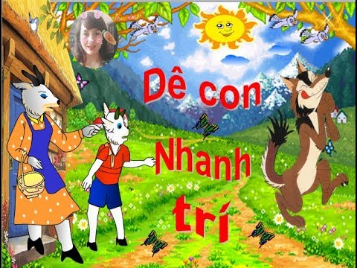
II. CHUẨN BỊ
- Cô: Tranh minh họa nội dung câu chuyện.
- Trẻ: Mũ dê con, dê mẹ, chó sói.
III. TIẾN HÀNH
1. Ổn định trò chuyện
- Hát: chiếc khăn tay
- Các bạn vừa hát bài gì? (chiếc khăn tay)
- Chiếc khăn do ai may? (mẹ may)
- Vậy đối với mẹ mình thì các bạn phải như thế nào? (thương mẹ, nghe lời mẹ…)
Cô có câu chuyện nói về bạn Dê con cô kể cho các con nghe xem bạn Dê con này như thế nào nhé!
2. Kể chuyện đàm thoại
Cô giới thiệu và kể cho trẻ nghe câu chuyện “dê con nhanh trí”. Câu chuyện nói về đứa con hiếu thảo biết vâng lời mẹ dặn nên thoát khỏi cái chết.
- Cô kể cho trẻ nghe lần 1tóm nội dung (Câu chuyện nói về một chú dê rất thông minh, nhanh nhẹn và biết vâng lời mẹ nên chú dê đã không bị sói ăn thịt)
Cô kể lần 2 kết hợp với tranh minh họa và giảni thích từ khó
* Đàm thoại
- Cô vừa kể cho con nghe câu chuyện có tên là gì? (dê con nhanh trí)
- Cô cho trẻ đọc tên chuyện: “dê con nhanh trí”
- Câu chuyện có những nhân vật nào? (dê mẹ, dê con, chó sói)
- Chuyện gì đã xảy ra đối với dê con? (chó sói đến gõ cửa nhà dê con)
- Dê con đã làm gì? (không mở cửa) Tại sao? (không phải mẹ)
- Con thích nhân vật nào? (dê con) Vì sao? (ngoan, thông minh)
- Nếu là con thì con sẽ như thế nào? (không mở cữa)
Vậy các bạn thấy dê con là nhân vật như thế nào? (biết vâng lời mẹ)
Cô giáo dục trẻ phải biết vâng lời và kính trọng những người lớn hơn mình và phải biết đoàn kết giúp đỡ lẫn nhau.
3. Trò chơi: Đóng vai nhân vật
- Cách chơi: Cô chia lớp thành các nhóm theo nhân vật, nhóm nào thích nhân vật nào thì sẽ chọn mũ nhân vật đó. Sau đó trẻ đội mũ lên và đóng vai nhân vật mình yêu thích và cô sẽ là người dẫn truyện, cô kể đến đoạn có nhân vật nào thì đội mũ nhân vật đó sẽ diễn tả lại hành động đó .
- Cho trẻ chơi 1 - 2 lần.
- Nhận xét của cô
* Kết thúc: Thu dọn đồ dùng
****************************************************************
HOẠT ĐỘNG CHƠI

- Góc âm nhạc
+ Chuẩn bị: Trống lắc, phách tre, hoa, mũ múa,bài hát vể chủ đề bản thân
+ Gợi ý hoạt động: Hát múa những bài hát nói về bản thân.
- Góc xây dựng
+ Chuẩn bị: Hàng rào, hoa, khối gỗ, chậu cây.
+ Gợi ý hoạt động: Ngôi nhà của bé
- Góc thiên nhiên
+ Chuẩn bị: Bình tưới, chậu cây,nước,..
+ Gợi ý hoạt động: Trẻ trồng, tưới cây chơi với cát, nước
****************************************************************
HOẠT ĐỘNG VỆ SINH ĂN TRƯA-NGỦ TRƯA

Trẻ ăn trưa ngủ trưa tại nhà
****************************************************************
HOẠT ĐỘNG CHIỀU

- Cho trẻ chơi đồ chơi ở các góc
- Kể chuyện: Gấu con bị đau răng.
****************************************************************
NÊU GƯƠNG CUỐI TUẦN
****************************************************************
NHẬN XÉT CUỐI NGÀY

- Sức khỏe:.
- Thái độ:
- Kỹ năng:
* Điều chỉnh sau tiết dạy:
------------------------------------------------------------------------------------------------
Giáo viên xây dựng kế hoạch – Đỗ Thị Ngọc Tiền

